全国中小企业融资综合信用服务平台场景演示demo

银企融资撮合服务场景演示：
1.企业注册
首先，登陆全国信易贷平台网址（www.celoan.cn），选择所在地区，选择登入，通过手机获取验证码进行注册。
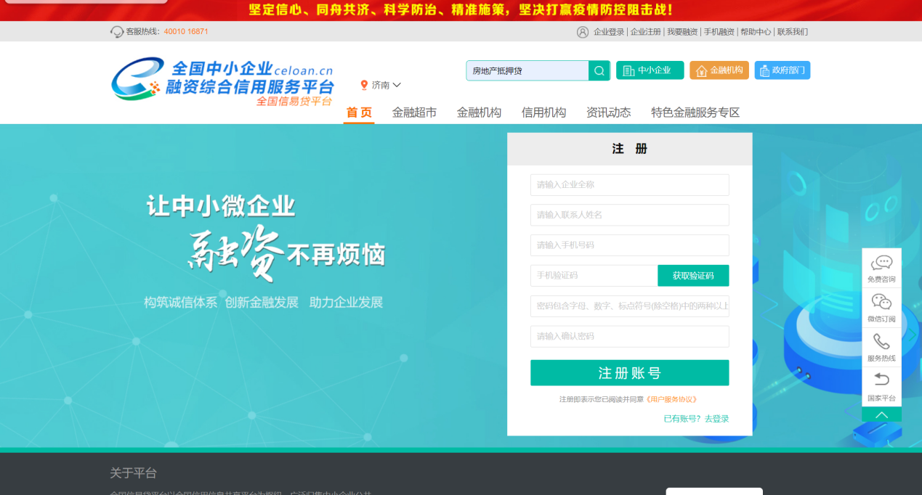
图 1-企业注册
2.企业发布融资需求
在平台中，企业可直接选择平台金融超市中的金融产品进行申请，也可在注册完成后填写融资需求，将需求发布至平台。发布需求后平台专职融资顾问会持续跟进，通过“智能撮合+人工辅助”的形式，实现融资进度可视化，提升融资效率。其中，企业填写的融资需求信息包含企业名称，所在地、期望利率、期望融资金额等。
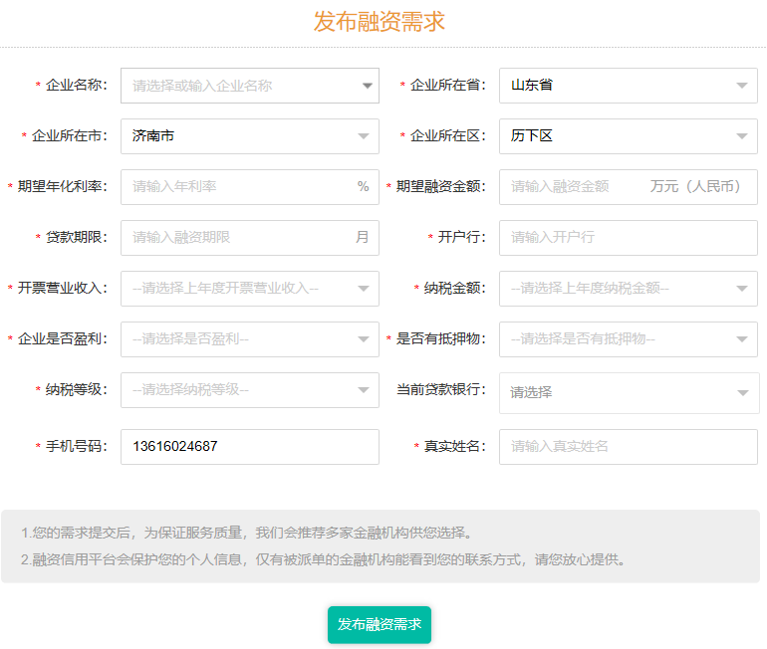
图 2-发布融资需求
3.企业实名认证
在企业发布需求后，为提高匹配成功率，企业可通过证件认证或人脸识别认证方式进行企业实名认证，同时上传企业营业执照、身份证、企业授权委托书，获得查询授权后金融机构可查询企业信用报告，作为贷前授信参考，帮助金融机构识别中小企业信用风险，降低市场评级成本。

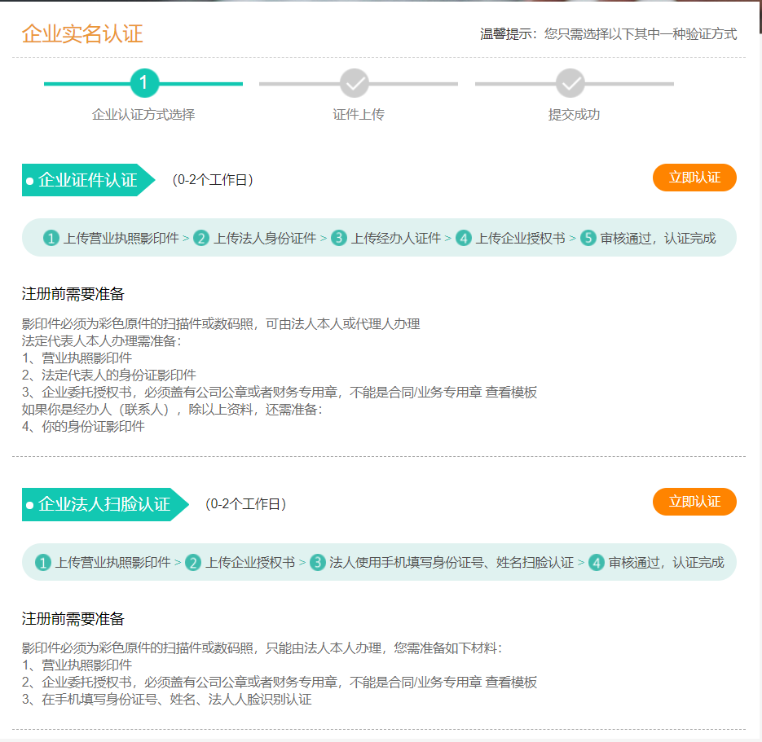
图 3-企业实名认证方式选择

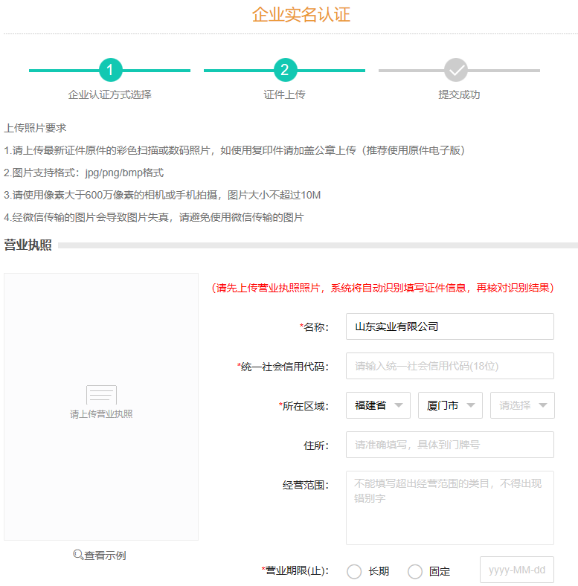
图 4-上传营业执照
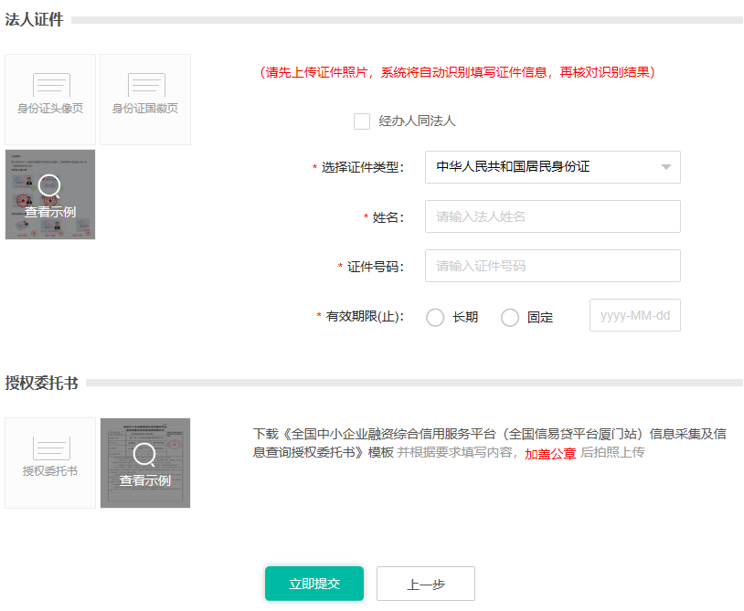
图 5-上传身份证和企业授权委托书
平台管理员会对企业提交的实名认证资料进行审核，审核通过后，平台将依照授权书中的约定，在合理的范围内使用企业相关信用数据，通过对企业数据的加工和分析。
4.贷前服务
平台通过大数据分析模型，结合企业信息和融资需求为企业智能匹配适合的金融产品，企业可选择意向产品提交融资申请。
若企业对推荐的金融产品都不满意，平台融资顾问会对企业进行回访进行精准推送。
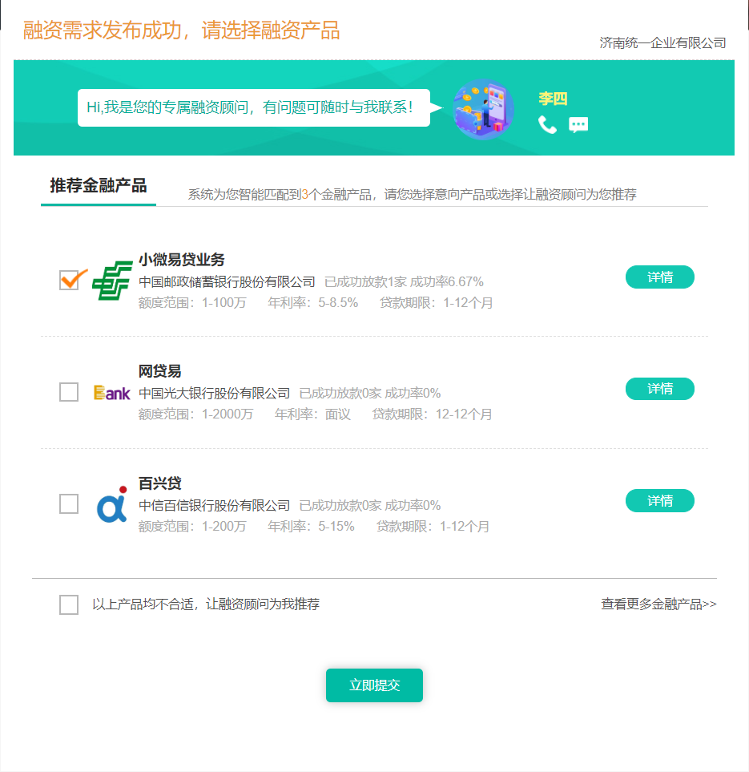
图6-产品智能推荐

金融机构登录机构后台，可查看企业融资需求信息、企业预审材料、企业信用报告、风险预警、订单进度等信息，供金融机构对企业风险评估借鉴参考。

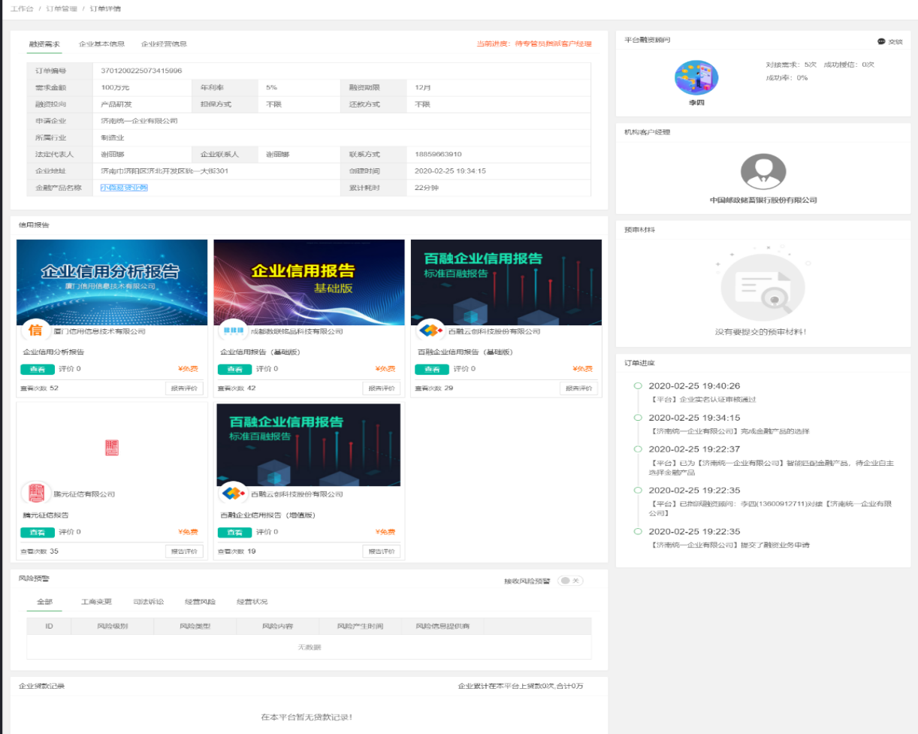
图 7-PC端订单详情
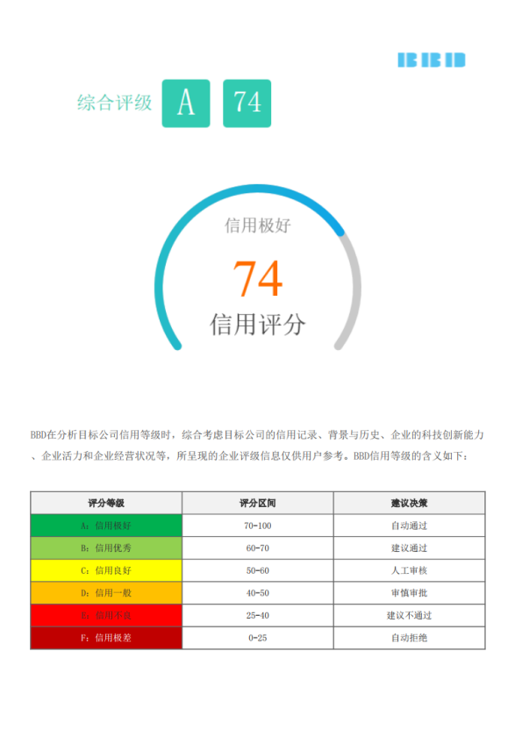
XXX有限公司
图 8-信用报告样例
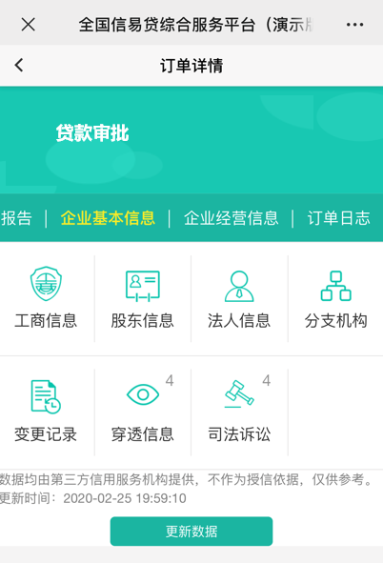
图 9-手机端企业基本信息查询
金融机构专管员可对订单进行查看、指派客户经理、撤销指派、业务回收、添加进度、查询等操作。
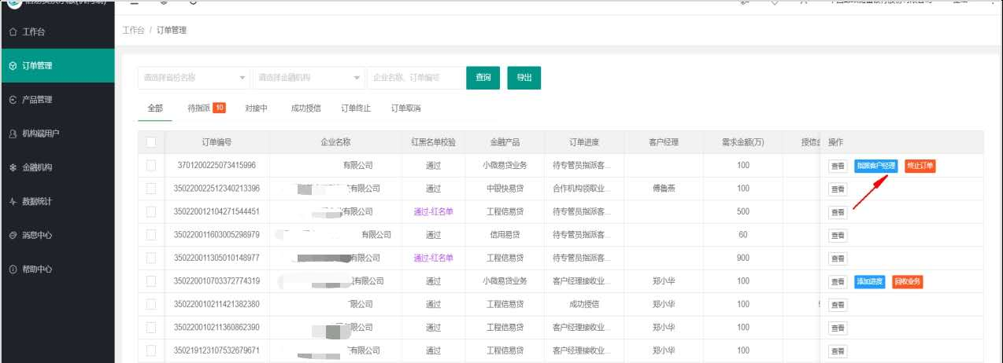
图10- 订单列表
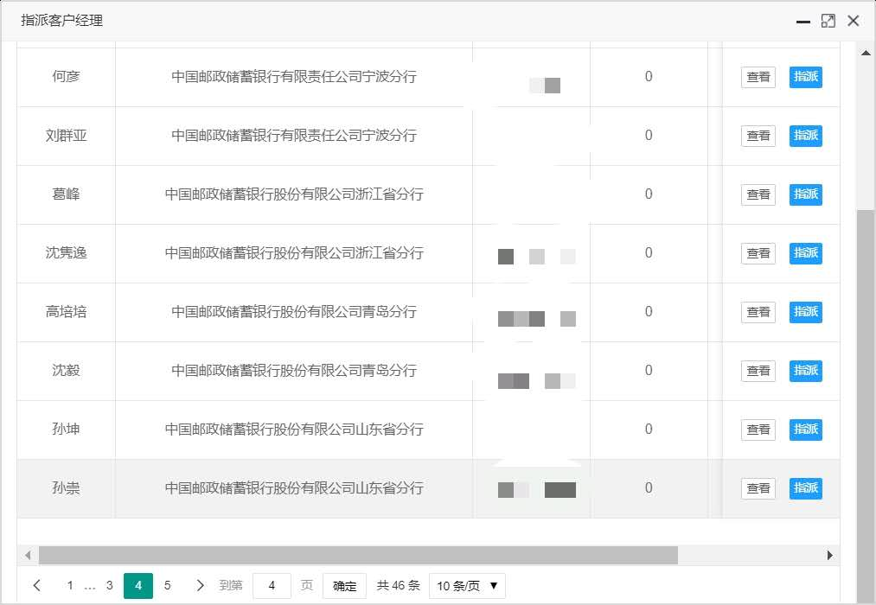
图 11-指派客户经理
5.订单跟进
客户经理领取订单后，可进行订单进度跟踪，对各业务节点进行标记。企业在及时获得业务进度反馈的同时，也与平台、金融机构保持紧密、良好的互动。平台和政府端用户，也可通过对融资业务进度的跟踪管理，掌握入驻平台的金融机构在平台中提供的服务质量、服务效率，对企业在融资过程中出现融资难、周期长等问题做好及时的监管、引导、服务。
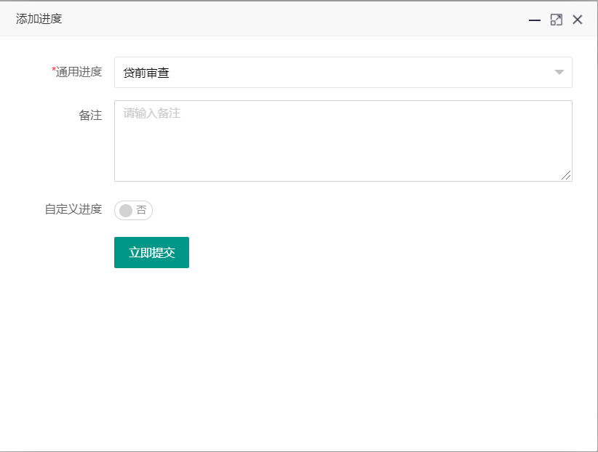
图 12-添加进度
授信成功：金融机构对企业授信成功后，金融机构反馈企业的授信金额、期限、利率等信息。
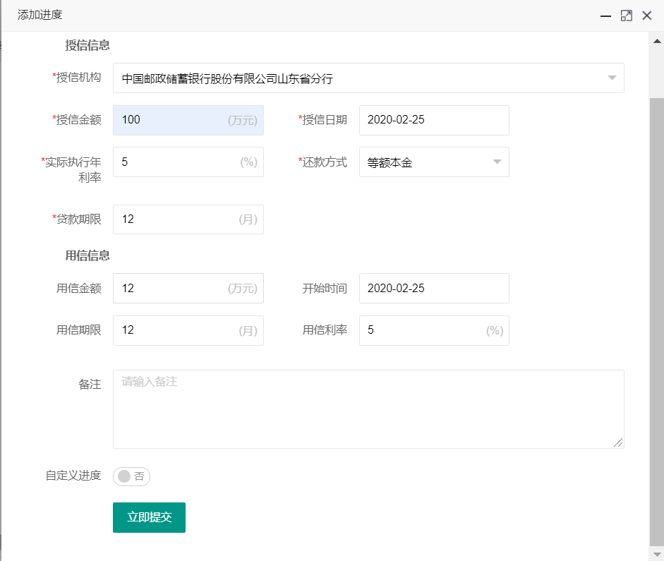
图 13-进度反馈（授信成功）
添加还款记录：金融机构按时反馈企业的还款情况。
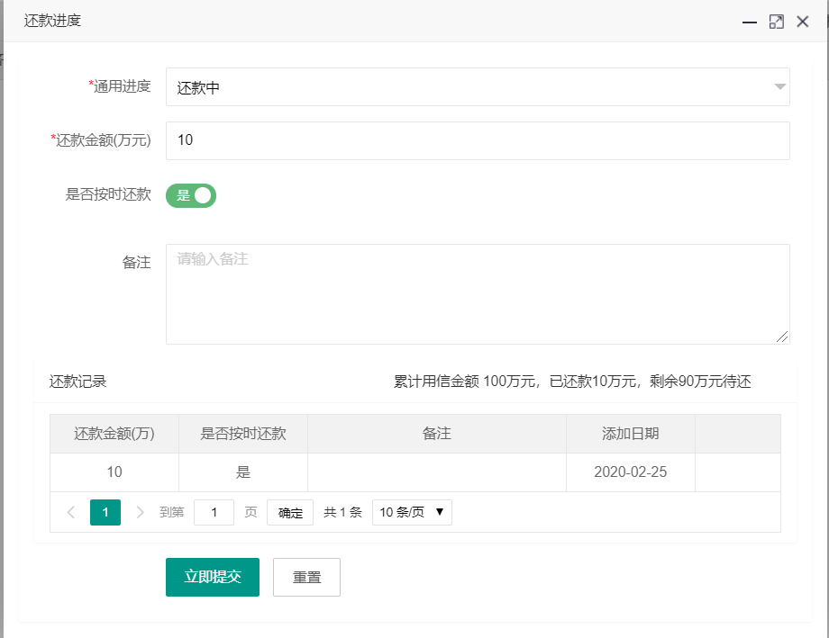
图 14-添加还款进度
还款记录查看：
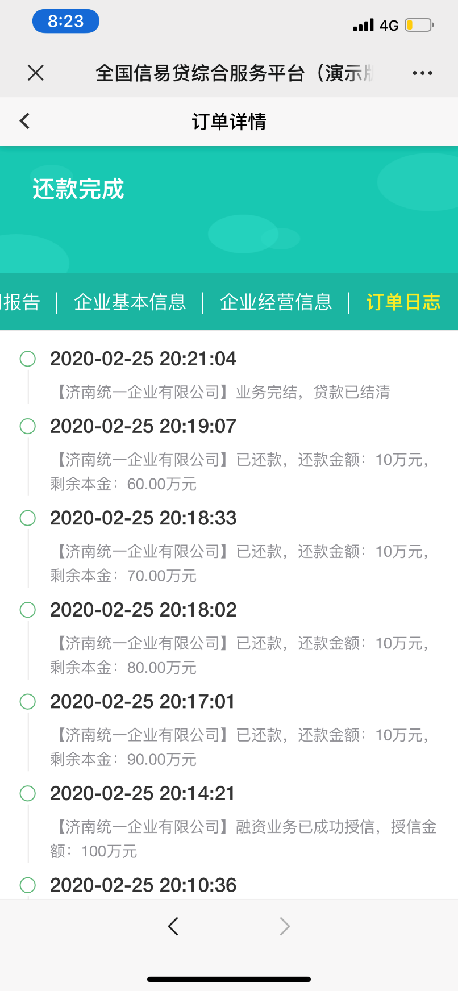
图 15-订单进度日志
6.贷中贷后服务
平台为金融机构提供企业贷中、贷后的企业工商变更、司法诉讼、经营风险、经营状况等风险预警服务，帮助金融机构及时发现企业风险，及时识别企业在贷中、贷后的风险,有助于金融机构对风险的防范。
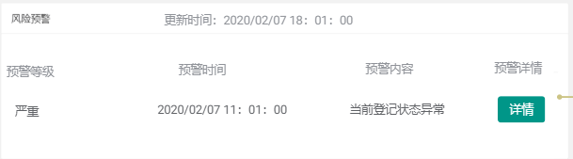
图 16-风险预警

